ESCUELA SUPERIOR POLITÉCNICA DEL LITORAL  
EXAMEN PRIMER PARCIAL
FUNDAMENTOS DE CABLEADO DE VOZ Y DATOS 70 puntos
NOMBRE:
1.- Complete: ( 10 ptos )
a) El elemento de separación de señal para enviar información de voz y datos al usuario final se llama _____________
b) La función de un DSLAM es ____________________________
c) La capa de comunicación interhost es la capa _____________________
d) El sistema que se emplea en las instalaciones eléctricas para evitar el paso de corriente al usuario por un fallo del aislamiento de los conductores activos se conoce como _____________________
e) La capa en la cual se encuentran los cables y elementos de conexión es ___________________________

2.- Conteste verdadero ó falso ( 10 ptos )
a) ( ) La mayoría de los problemas de redes ocurren en la capa interhost
b) ( ) Las redes de telefonía se caracterizan por tener cable de cobre
c) ( ) El modelo teórico de explicación del funcionamiento de las redes es el modelo OSI
d) ( ) El recubrimiento de un cable produce un efecto de aislamiento
e) ( ) Los conectores que se utilizan en el cable de conexión UTP en cableado estructurado para datos es el RJ11

3.- Complete: ( 10 ptos )
a) La tecnología desarrollada para utilizar las redes de cobre tendidas que inicialmente se utilizaba para dar servicios de voz y luego se desarrolló para que a través de la mismas redes de cobre se pueda ofrecer otros servicios es___________________________________
b) Downstream se refiere a _____________________________________________________________________
c) Upstream se refiere a ________________________________________________________________________
d) Se conoce que una línea telefónica utiliza un par de cobre , si un equipo ADSL tiene la capacidad para 224 puertos, entonces este sistema tendrá_________________ líneas ADSL
e) La distancia máxima para que funcione eficientemente un cableado de UTP es de ___________________

4.- Seleccione la respuesta correcta ( 5 ptos )
- Uno de los objetivos de las redes es que sea :
a) Extendibles b) Multicapas c) Adaptable y Escalable d) cerrada e) Ninguna de las anteriores
- La capa de representación de datos es :
a) Aplicación b) Interhost c) Transporte d) Presentación e) Ninguna de las anteriores
- Toda señal no deseada que se introduce en la señal deseada se conoce como:
a) crosstalk b) interferencia c) atenuación d) ruído e) Ninguna de las anteriores
- La distancia correcta a la cual funciona la tecnología VDSL a su máximo rendimiento es
a) 3000 m b) 350 m c) 300 m d) 3300 m e) Ninguna de las anteriores
- La reducción de una señal se conoce como:
a) filtro b) compresión c) atenuación d) compactación e) Ninguna de las anteriores

5.- Troubleshooting ( Identifique 5 problemas que existen en este ponchado de cable ) ( 5 ptos )
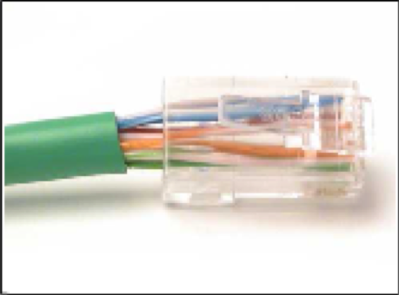

1._______________________________
2._______________________________
3._______________________________
4.________________________________
5.________________________________

6.- Complete: ( 10 ptos )
a) La topología que conecta todos los host en un esquema todos con todos se conoce como topología _________________________
b) La distancia máxima que podría soportar una conexión ADSL sería ________________________________________
c) El fenómeno que se produce al colocar muy cerca un cable de cobre de telefonía, con un cable de energía eléctrica se conoce como_________________________
d) La siguiente versión del ADSL2 es ___________________________________
e) La modulación que utiliza la tecnología DSL es________________________

7.- Troubleshooting ( Identifique 10 problemas que se generan al tener un cableado de esta manera ) ( 10 ptos )
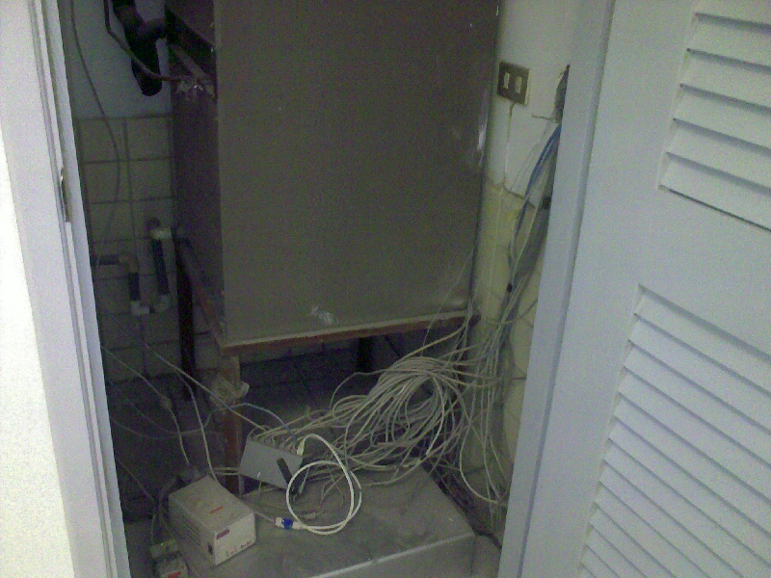

1._____________________________________________ 6.___________________________________________
2._____________________________________________ 7.___________________________________________
3._____________________________________________ 8.___________________________________________
4._____________________________________________ 9.___________________________________________
5._____________________________________________ 10.__________________________________________

8.- Grafique y explique: ( 10 ptos )
a) Un sistema de conexión de tecnología xDSL a 3000 metros, partiendo desde la oficina central hasta el usuario( Mencione qué tecnología xDSL necesitaría , El sistema debe ser asimétrico).
b) En el gráfico indique donde debe ir ubicado el DSLAM
c) Para la transmisión de la información grafique las redes de planta externa con red primaria y secundaria
d) Ubique y grafique los splitters en el lugar correcto
e) Ubique y grafique los módems en el lugar correcto

